LOS OBISPOS DE ESPAÑA SE UNEN ESTE DOMINGO EN UN MENSAJE DE ESPERANZA Y ALIENTO EN TRECE Y COPE.ES
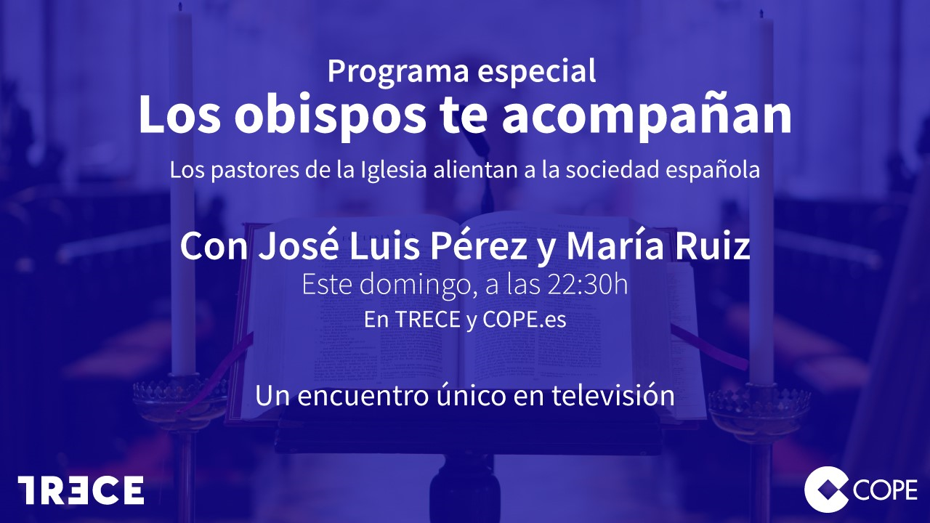
José Luis Pérez y María Ruiz presentan “Tus obispos te acompañan”, un espacio donde escucharemos las reflexiones de los representantes de la Iglesia española
Madrid, 27 de marzo de 2020.- Este domingo, a partir de las 22.30H, TRECE y COPE.es emiten un programa especial, que permitirá escuchar por primera vez en televisión, los mensajes de fortaleza y aliento de todos los obispos de la Iglesia española.
El espacio “Tus obispos te acompañan”, presentado por José Luis Pérez y María Ruíz, nos permitirá hacer un alto en todas las provincias eclesiásticas del país. Don Luis Argüello, secretario general de la Conferencia Episcopal Española, será el primero en ofrecer a los ciudadanos su particular reflexión. Y tras él, el resto de los prelados mandarán cada uno su particular mensaje de entereza y esperanza a tantas familias confinadas en sus casas.
El presidente de la Conferencia Episcopal, don Juan José Omella, será el encargado de cerrar este programa especial con el que TRECE y COPE.es reafirman su compromiso con la Iglesia y con la sociedad, al prestar sus medios para que los fieles puedan vivir la fe desde sus hogares. “Tus obispos te acompañan” es una nueva iniciativa dentro de la programación de TRECE y COPE.es, que en las últimas semanas ha reforzado su programación sociorreligiosa para acompañar y alentar a tantas personas que en estos momentos atraviesan momentos difíciles.

